## INDICE

|  |  |
| --- | --- |
| 1. Antecedentes | 1 |
| 2. Justificación | 1 |
| 3. metodología de la investigación | 1 |
| 4. Descripción de la geología regional | 2 |
| 4.1 Geología local | 2 |
| 4.2 Geomorfología | 3 |
| 4.3 Clasificación agrológica de suelos | 4 |
| 4.4 características químicas de los suelos | 4 |
| 5. Hidrología | 5 |
| 5.1 Clima | 5 |
| 5.2 Precipitación | 5 |
| 5.3 Aguas subterráneas | 7 |
| 6. Trabajo de campo | 7 |
| 6.1 Excavación de calicatas | 8 |
| 6.2 Tomas de muestras de agua | 23 |
| 6.3 Estudios geofísicos | 23 |
| 6.3.1 Descripción de los sondeos | 23 |
| 7. Interpretación de datos | 24 |
| 7.1 Calicatas | 24 |
| 7.2 Calidad del agua | 24 |
| 7.3 Estudios geofísicos | 24 |
| 8. Conclusiones | 26 |
| 9. Recomendaciones | 27 |
| 10. Bibliografía | 28 |
| 11. Anexos |  |

***INFORME DEL ESTUDIO GEOLÓGICO Y GEOTECNICO PARA EL RELLENO SANITARIO DE LA PAPELERA NACIONAL***

**1. ANTECEDENTES**

La empresa Papelera Nacional S.A. con el propósito de hacer una buena disposición final de los desechos sólidos generados en su industria, contrató al Ing. Gastón Proaño, para que realice los estudios Geológicos y Geotécnicos a ser utilizados en el diseño definitivo del nuevo botadero, cumpliendo las disposiciones de medio ambiente y reglamentos Municipales vigentes.

El trabajo contiene estudios geológicos, estudios de suelo, estudios del sub.-suelo y estudios de la calidad del agua en el nivel freático superficial existente. El presente informe es el resultado del trabajo de campo, estudios de laboratorio e interpretación de la información obtenida.

**2. JUSTIFICACIÓN**

La Industria Papelera Nacional ha utilizado un sitio de terreno para disponer los desechos sólidos industriales. Dichos desechos en el antiguo botadero están nivelados y no causan impacto a la vista. Sin embargo, para conocer el impacto que dichos desechos causan a los suelos subyacentes y a la calidad de las aguas subterráneas se está efectuando la presente investigación.

**3. METODOLOGÍA DE LA INVESTIGACIÓN**

Para la realización de la investigación contenida en el presente estudio se utilizó la siguiente metodología:

1. Recopilación de la investigación existente y desarrollada por varios autores en trabajos anteriores. La información se relaciona con la geología, geomorfología, hidrológica y estudios de aguas subterráneas.
2. Excavación de calicatas y toma de muestras de los suelos superficiales para la caracterización física de los materiales superficiales.
3. Ensayos de laboratorio y caracterización física de los suelos.
4. Estudio de los terrenos que conforman el sub-suelo. Para efecto se realizaron seis sondeos eléctricos de resistividad aparente con una profundidad de hasta 60 metros.
5. Se tomaron muestras de agua del nivel freático superficial y se analizó la composición química.
6. Con los datos obtenidos en los trabajos de campo y ensayos de laboratorio se realizó la interpretación correspondiente.

A continuación se hace una descripción de la geología, geomorfología, hidrología e hidrogeología que caracteriza el ambiente de Marcelino Maridueña.

**4. DESCRIPCIÓN DE LA GEOLOGÍA REGIONAL**

La geología de la Cuenca del Guayas a nivel regional está constituida por un basamento de rocas basálticas correspondientes a la formación Piñón (antiguo piso oceánico). Sobre este material, desde la edad del cretáceo se han acumulado varios tipos de sedimentos con su posterior consolidación hasta formar las rocas que corresponde a la formación Cayo.

Afloramientos típicos de esta última unidad litológica se encuentran en la cordillera de Chongón-Colonche y en el flanco occidental de la Cordillera Occidental; sobre estos materiales, grandes acumulaciones de sedimentos de material detrítico no consolidados, constituyen los depósitos cuaternarios indiferenciados que conforman los terrenos actuales.

Los materiales sedimentareos del cuaternario comprenden los extensos depósitos no consolidados de la llanura de inundación, entre los que se encuentran gravas y arenas que se observan en los lechos de los valles fluviales. En la planicie de inundación del Guayas, los materiales gruesos están generalmente localizados a unos pocos kilómetros de las lomas situadas en la base del flanco occidental de la cordillera ecuatoriana, mientras que las arenas y depósitos fluviales más finos se encuentran en la parte central de la Plataforma Babahoyo.

***4.1 GEOLOGÍA LOCAL***

El área en estudio, geológicamente es parte de la plataforma de Babahoyo y constituye el cono de deyección de los ríos, Chimbo, Chanchán y Bulubulo. Esta plataforma está cubierta principalmente de una potente secuencia indiferenciada de sedimentos Plio-cuaternarios, constituidos por material aluvial poco consolidado de tipo continental, que descansan directamente sobre el basamento del cretácico los cuales no afloran en el área. Los depósitos aluviales están constituidos por grava, arena, limo y arcilla poco consolidada y su potencia aproximada se desconoce.

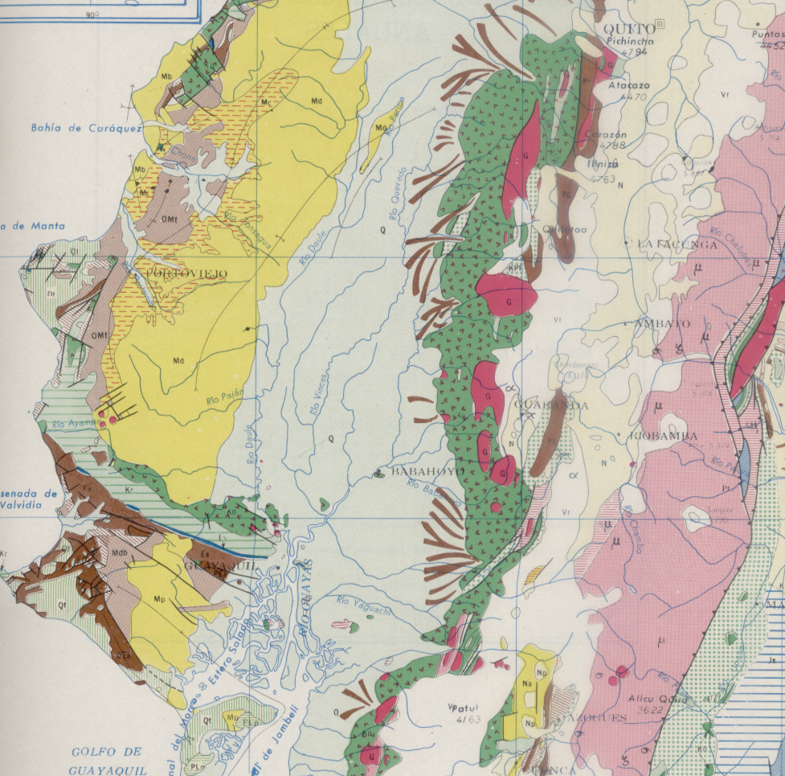

***4.2 GEOMRFOLOGÍA***

Durante el periodo cuaternario hasta ahora, las acumulaciones fluviales a través de los ríos Chanchán, Chimbo y Bulubulo han determinado principalmente el desarrollo de dos grandes paisajes.

1. Planicie de pie de monte en forma de abanico y mas elevada en la parte oriental.
2. Llanura aluvial de inundación en el sector oeste y mas baja en elevación.

El área del proyecto está localizada en la planicie de pie de monte donde los suelos están determinados por la presencia de estratos pedregosos y arenosos que varían en espesor y profundidad desde 0.1m hasta 1.55m. Texturas francas de arena o franca de grava corresponden a suelos excesivamente drenados y consistencia suelta. Por los estudios de campo se establece que los suelos granulares han sido cubiertos con una pequeña capa de ceniza volcánica.

A continuación se describe la evolución histórica del cono de deyección y del esparcimiento de los depósitos coluvio-aluviales que han intervenido en la formación de los terrenos que pertenecen a la Cuenca baja de los Ríos Chimbo y Chanchan y áreas adyacentes.

En algunas áreas de la Cuenca baja de los Ríos Chimbo y Chanchan, cuya dinámica fluvial ha dado origen a las formas fisiográficas presentes, tienen especial importancia la forma, edad y desarrollo de los suelos, en la medida en que estos hayan sido desgastados o modificados por la evolución geodinámica posterior a su formación.

El sistema fluvial de los ríos Chimbo y Chanchán se desarrollan en el primer paisaje geomorfológico que actualmente continua en evolución y que a pesar de las obras de infraestructura construidas para regularizar las avenidas en la época invernal y particularmente durante la presencia del fenómeno de El Niño, el sector geográfico aún sufre importantes variaciones.

***4.3 Clasificación Agrológica de Suelos***

El reconocimiento de los suelos se ha realizado siguiendo los criterios propuestos por el United States Bureau of Reclamation (USBR), que establece seis clases de tierras basadas principalmente en las variables de suelo, drenaje y topografía.

Los suelos existentes en el área del proyecto han sido clasificados en tres clases:

*Clase 2.-* Son suelos que varían de profundos a muy profundos, con un perfil mayor a 50cm. Y menor a 100cm. Forman un relieve plano a ligeramente ondulado con pendientes de 1 a 4%, fácilmente laborables, propios para cultivos anuales con prácticas sencillas de conservación.

*Clase 3.-* Son suelos medianamente profundos, con un perfil mayor a 50cm. Y menor a 100cm. Forman un relieve plano a ligeramente ondulado con pendientes de 2 a 5%, son tierras aptas para cultivos anuales con medidas especiales de conservación.

*Clase 4.-* Son suelos de poca profundidad con un perfil variable de 20 a 80cm.; el relieve es plano a ondulado con pendientes de 0 a 8%. Son tierras apropiadas para cultivos anuales y tienen texturas pesadas a gruesas. Este es el tipo de suelo típico que se registra en el área de investigación del presente proyecto.

***4.4 Características Químicas de los Suelos***

Para los suelos de la Clase 2, Generalmente los contenidos de carbón orgánico y N son altos en la parte superior (0.2 a 2%) y muy bajo en el subsuelo (0.02 a 0.12%). El porcentaje de fósforo en los primeros horizontes es alto (30 a 40ppm.) y muy bajo (4 a 6ppm.) en profundidad.

Los suelos de la Clase 3 tienen contenidos normales a altos de carbón orgánico (1.6 a 3.4%) en la capa superficial y bajo (0.5 a 0.7%) en profundidad. El contenido de nitrógeno tiene igual tendencia (0.17 a 0.3%); el contenido de P es bajo (4 a 19ppm.).

Los suelos de la Clase 4 muestran contenidos de N y carbón orgánico medianos en los primeros horizontes (0.18 a 2.1%) y muy bajos en profundidad (0.03 a 0.35%); el contenido de P tiene valores bajos a medianos (11 a 33ppm).

**5. HIDROLOGÍA**

La Cuenca del los ríos Chimbo y Chanchán tienen numerosos tributarios que desaguan en el sistema fluvial del Río Babahoyo. El Río Chimbo y su tributario principal el Chanchán drenan parte de los terrenos donde está el sitio seleccionado para la disposición final de los desechos sólidos de la industria Papelera Nacional. La Cuenca alta del Río Chimbo comienza en el nevado más alto del Ecuador, el nevado Chimborazo, con una altitud de 6,310msnm y se extiende por un valle estrecho a lo largo de aproximadamente 135 Km. hasta la población de Bucay, que está ubicada a 300 msnm, después sigue hasta la población de Marcelino Maridueña donde la cota del terreno tiene 40 msnm donde el agua circula en dirección a Yaguachi. Aguas abajo de Yaguachi se denomina Río Yaguachi, el que desemboca en el Río Babahoyo. Un kilómetro más arriba de Marcelino Maridueña se une al Río Chanchán, que drena otro valle grande de los Andes con altitudes hasta de 400 msnm. El área de la Cuenca del Río Chimbo aguas arriba de Bucay mide 2,196 km2 y la cuenca del río Chanchán mide 1,451 km2, mientras que el total de la superficie de ambas cuencas, aguas arriba de Marcelino Maridueña es de 3,647 km2.

***5.1 Clima***

El clima en esta región está determinado por la ubicación en la zona ecuatorial, y experimenta cambios por la influencia de las corrientes marinas Humbolt y EL Niño. La Corriente de Humbolt, que proviene del Sur, transporta agua fría subártica y fluctúa estacionalmente desde Junio hasta Noviembre; y la Corriente de El Niño, que proviene del Norte, es cálida y se presenta desde Diciembre hasta Mayo. La convergencia de estas dos corrientes forman el Frente Ecuatorial con Gradientes bruscas de temperatura (19º a 25º) y de salinidad (33.5 a 35º/ o). Este frente se desplaza en sentido Norte-Sur y viceversa, según los cambios estacionales de las masas de agua.

La presencia ocasional del fenómeno de El Niño, que es una anomalía oceanográfica todavía no está bien conocida, puede producir cambios drásticos en el clima, sobre todo un incremento de las lluvias en la región Litoral Ecuatoriana y el norte peruano. Según la clasificación climática propuesta por Thorntwaite, la región correspondería a un clima megatérmico muy húmedo.

***5.2 Precipitación***

Generalmente, las precipitaciones son asociadas con las masas de aire húmedo que vienen desde el Océano Pacífico, comenzando a perder el mayor contenido de agua a través de una expansión adiabática, llamada así cuando el terreno comienza a ser escarpado. La estación lluviosa se corresponde con la estación invernal que acumula gran concentración de agua en un periodo de cinco meses. La intensidad de las precipitaciones se incrementa del Este al Oeste debido a la influencia del factor orográfico.

En el área de Marcelino Maridueña la mayoría de las precipitaciones se presentan durante los meses de Enero a Mayo inclusive, y desde hace 50 años se tiene problemas de deforestación.

La nueva práctica agrícola y la deforestación determinan que las escorrentías encausadas se incrementen año tras año, generando daños en los suelos y la infraestructura agrícola existentes.

Los datos básicos de precipitación se refieren a la información hidrométrica y pluviométrica obtenida de las estaciones meteorológicas instaladas para el efecto. Las estaciones hidrométricas ubicadas a lo largo del Río Milagro son: Ingenio Luz María, Hacienda La Matilde, Naranjito, Anapoyo, Km. 26, C.A. Pilar y A.J Milagro. De las estaciones Hidrométricas los datos que han sido adquiridos corresponden a lecturas linnimétricas, registros limnigráficos, aforos y secciones transversales de los cauces.

La estación pluviométrica principal es la de Milagro. Se dispone de registros diarios y registros de tempestades desde 1921.

En los años excepcionales, el efecto del fenómeno de El Niño altera las características generales y se presenta un periodo lluvioso prolongado como el que ocurrió en el periodo 1982-1983 con once meses de precipitaciones cuantiosas.

A continuación se incluyen datos de la variación anual de las precipitaciones registradas en las estaciones de milagro y Bucay desde el año 1964 hasta1984.

|  |  |  |
| --- | --- | --- |
| **Año** | **Estación de Precipitación** | |
| **Milagro** | **Bucay** |
| 1964 | 950 | 2005 |
| 1965 | 1851 | 2895 |
| 1966 | 1097 | 1897 |
| 1967 | 1048 | 799 |
| 1968 | 495 | 1167 |
| 1969 | 1010 | 1932 |
| 1970 | 998 | 1786 |
| 1971 | 828 | 2517 |
| 1972 | 1669 | 3256 |
| 1973 | 2497 | 2073 |
| 1974 | 825 | 1952 |
| 1975 | 1756 | 2673 |
| 1976 | 2061 | 3385 |
| 1977 | 1028 | 1996 |
| 1978 | 671 | 1636 |
| 1979 | 66 | 1632 |
| 1980 | 952 | 2282 |
| 1981 | 977 | 1738 |
| 1982 | 877 | 2371 |
| 1983 | 3086 | 4987 |
| 1984 | 1306 | 3022 |

***5.3 Aguas Subterráneas***

Varios estudios fueron dirigidos por INERHI para el aprovechamiento de las aguas subterráneas en el desarrollo agrícola de Manuel de J Calle, Milagro, Banco de Arena y Yaguachi. Todos los estudios se basan en un inventario de pozos, muestreo de aguas, pruebas de bombeo y análisis de sondeos geofísicos.

Para el presente trabajo, se realizó la caracterización de los suelos, análisis químico de aguas y estudios geofísicos para los sitios donde se ha dispuesto los desechos sólidos industriales los mismos que tienen un alto contenido se hierro y otros metales y compuestos contaminantes al medio ambiente.

**6. TRABAJO DE CAMPO**

El trabajo de campo se efectuó en dos campañas. La primera, tuvo como objetivo estudiar el terreno utilizado para la disposición final de los desechos sólidos industriales y la segunda, para estudiar la profundidad de la distribución de los acuíferos del sector. En el terreno se excavaron siete calicatas, de las cuales, tres corresponden al sitio donde se está depositando actualmente los desechos sólidos y las otras cuatro corresponden al sitio antiguo donde los desechos han sido conformados y nivelados.

La descripción estratigráfica para cada una de las calicatas se indica en el anexo 1. En las calicatas del nuevo relleno se tomaron dos muestras de suelos por cada calicata y se llevó al laboratorio para la caracterización física por la granulometría. Los resultados obtenidos y las curvas granulométricas correspondientes, se incluye en el anexo1. En las calicatas del sitio antiguo, se tomaron dos muestras en la calicata 4 y 7 y una muestra en las calicatas 5 y 6.

A continuación se presenta la estratigrafía de las calicatas y se hace una descripción del material, de conformidad con el sistema de clasificación unificado de suelos:

***6.1 EXCAVACIÓN DE CALICATAS***

# Columna estratigráfica: Calicata N° -1 Sector: Nuevo relleno

**Profundidad Simbología Descripción Litológica**

**metros**

0.00

|  |  |
| --- | --- |
|  | Arena y grava con material de relleno que forma la base de la capa de rodadura |
|  | Asfalto, antigua carpeta de rodadura. |
|  | Arena con grava. |
|  | **M1** Arena grano medio con grava de clastos entre  (1-10) cm. |
|  | **M2** Arena  Afloramiento de agua |

1.75

2.00

1.50

1.25

1.00

0.50

0.40

*Nota:* M = muestra de suelo para ensayos de laboratorio

Datos de las calicatas

# Calicata N°-1

**Ubicación :** Nuevo relleno (Parte norte)

**Dirección :** N 30° E

**Muestra :** 1

**Profundidad:** 1.25 metros

**Descripción del material:** Grava arenosa.

**Muestra :** 2

**Profundidad:** 1.75 metros.

**Descripción del material:** Arena fina arcillosa

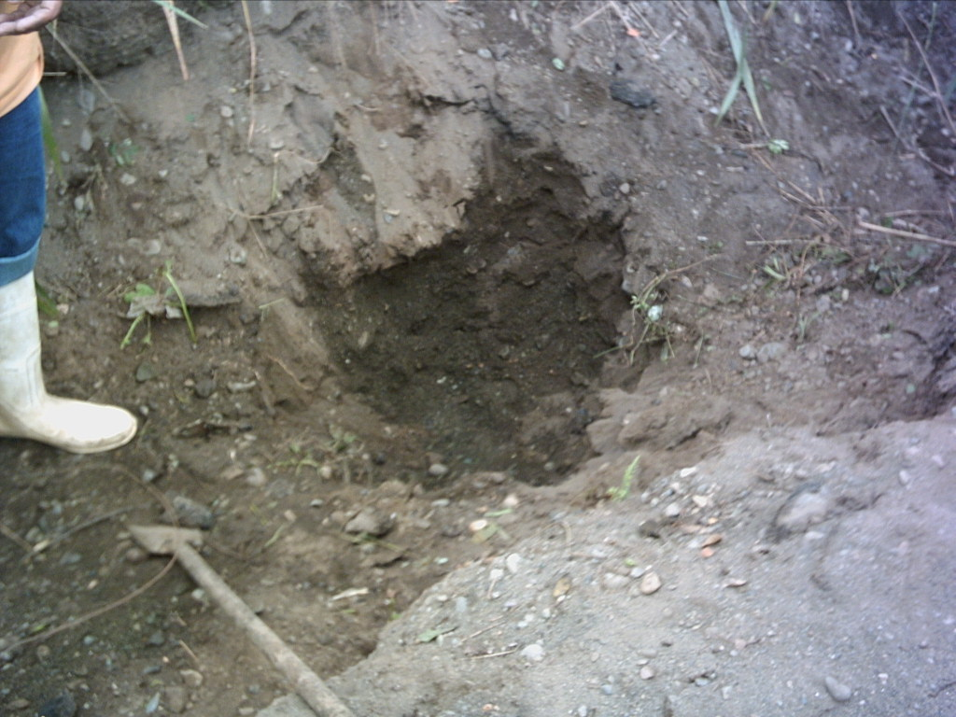

**Fotografía N. 1, excavación de la calicata uno en la cabecera del nuevo botadero. Tipo de material arena con grava**

# Columna estratigráfica: Calicata N° -2 (NUEVO RELLENO)

**Profundidad Simbología Descripción Litológica**

**metros**

0.00

|  |  |
| --- | --- |
|  | Arena con grava gruesa de clastos entre  ( 1- 10 ) cm.  **M1** |
|  | Arena con grava gruesa de clastos de (1-5) cm.  **M2** Arena con grava gruesa de clastos de (1-5) cm. |

0.50

1.00

# Calicata N°-2

**Ubicación :** Nuevo relleno (Parte sur, lado derecho)

**Dirección :** N 70° E

**Muestra :** 1

**Profundidad:** 0.50 metros

**Descripción del material:** Arena con grava gruesa de clastos entre (1-10) cm.

**Muestra :** 2

**Profundidad:** 1.00 metros.

**Descripción del material:** Arena con grava gruesa entre (1-5) cm.

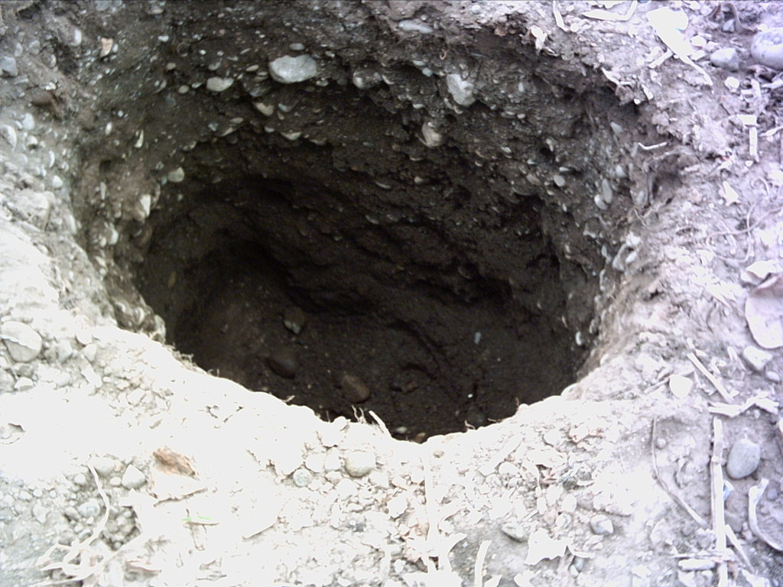

**Excavación de la calicata dos, en la parte superior grava con arena y en la inferior arena con muy poca grava.**

# Columna estratigráfica: Calicata N° -3 (NUEVO RELLENO)

**Profundidad Simbología Descripción Litológica**

**metros**

0.00

|  |  |
| --- | --- |
|  | Arcilla vegetal color café |
|  | Arcilla arenosa con escasa presencia de grava . |
|  | Arcilla arenosa con escasa presencia de gravilla. |
|  | Arcilla arenosa color café con poca presencia de grava de clastos de 1cm.  **M1** |
|  | Arcilla arenosa color café con poca presencia de grava de clastos de 1cm.  **M2** |

0.50

1.00

0.35

0.25

0.15

# Calicata N°-3

**Ubicación :** Nuevo relleno (Parte central, lado izquierdo)

**Dirección :** N 50° E

**Muestra :** 1

**Profundidad:** 0.50 metros

**Descripción del material:** Arena arcillosa.

**Muestra :** 2

**Profundidad:** 1.00 metros.

**Descripción del material:** arena fina con grava

# Columna estratigráfica: Calicata N° -4 (RELLENO ANTIGUO)

**Profundidad Simbología Descripción Litológica**

**metros**

0.00

|  |  |
| --- | --- |
|  | Suelo limo arcilloso con raíces color café  **M1** |
|  | Arena con gravilla de clastos de 2 cm.  **M2** |

0.50

0.55

1.00

# Calicata N°-4

**Ubicación :** Antiguo relleno (Parte norte)

**Dirección :** N 105° E con respecto al tubo

**Muestra :** 1

**Profundidad:** 0.50 metros

**Descripción del material:** arena fina arcillosa color café con raices.

**Muestra :** 2

**Profundidad:** 1.00 metros.

**Descripción del material:** Arena con clastos de grava.

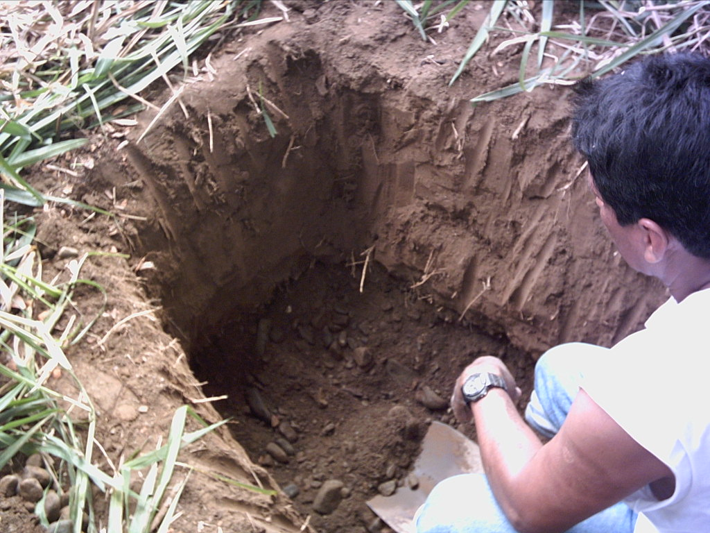

# Columna estratigráfica: Calicata N° -5 (RELLENO ANTIGUO)

**Profundidad Simbología Descripción Litológica**

**metros**

0.00

|  |  |
| --- | --- |
|  | Arcilla color café |
|  | Grava gruesa |
|  | Arena gruesa con gravilla de clastos de (1-2) cm.  **M1** |

0.50

0.80

1.00

1.10

# Calicata N°-5

**Ubicación :** Antiguo relleno (Parte norte)

**Dirección :** N 95° E con respecto al canal tipo sifón N° (02,13,06)

**Muestra :** 1

**Profundidad:** 1.00 metros

**Descripción del material:** Arena con clastos mayor a 2 cm.

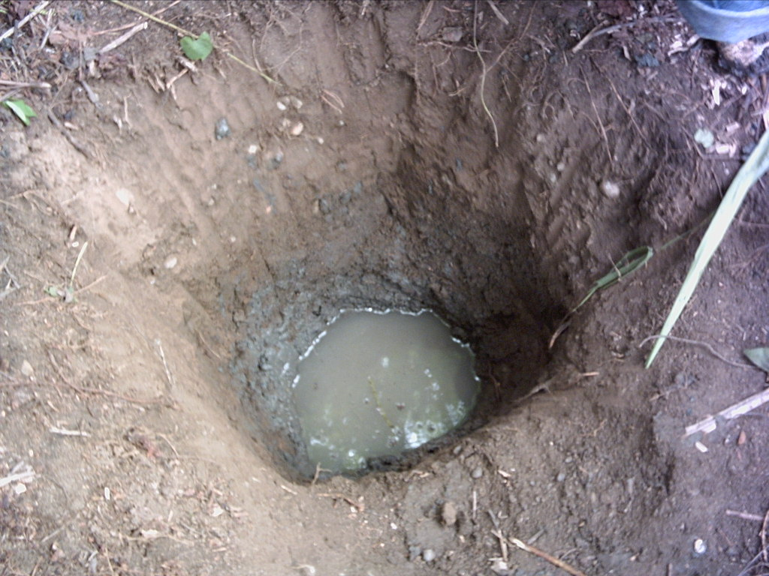

# Columna estratigráfica: Calicata N° -6 (RELLENO ANTIGUO)

**Profundidad Simbología Descripción Litológica**

**metros**

0.00

|  |  |
| --- | --- |
|  | Arcilla color café |
|  | Arcilla color café con grava gruesa con clastos de  (1-5) cm. |
|  | Arcilla café con gravilla de clastos 1 cm.  **M1**  Afloramiento de agua |

1.10

0.30

0.60

0.20

# Calicata N°-6

**Ubicación :** Antiguo relleno (Parte Central)

**Dirección :** N 60° E con respecto al canal tipo sifón N° (02,14,04)

**Muestra :** 1

**Profundidad:** 0.60 metros

**Descripción del material:** Arena arcillosa.

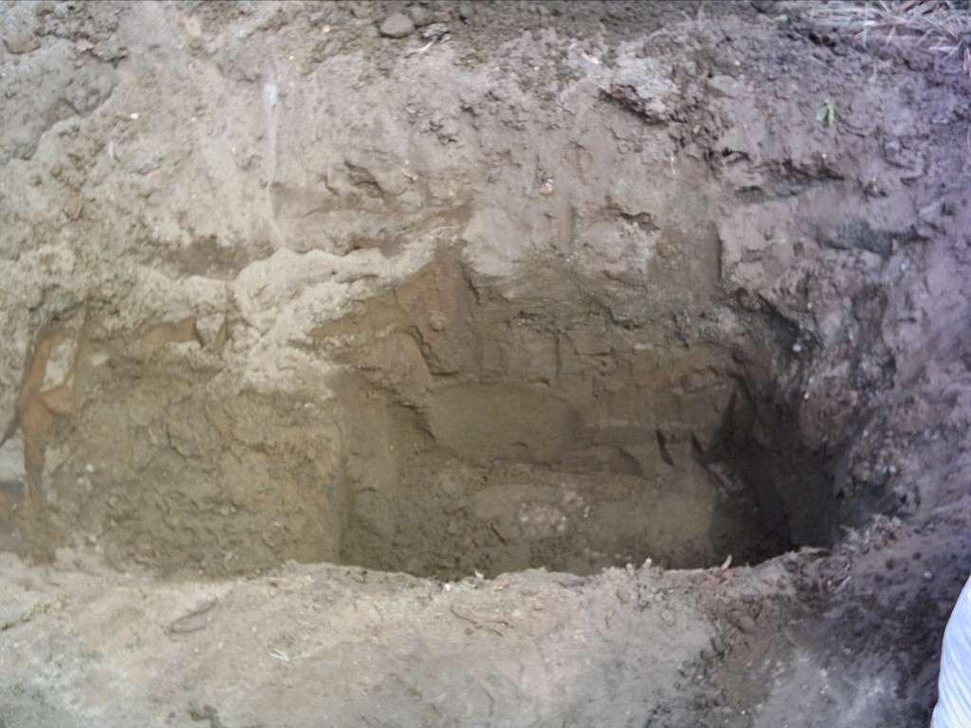

# Columna estratigráfica: Calicata N° -7 (RELLENO ANTIGUO)

**Profundidad Simbología Descripción Litológica**

**metros**

0.00

|  |  |
| --- | --- |
|  | Escombros de basura industrial mezclada con arena y limo fino color café  M Puntual 1. |
|  | Arena grano medio con grava fina |
|  | **M 1**  Arena de grano medio con grava media en poca cantidad |
|  | Arena gruesa con grava de clastos de (1-5) cm.  **M2** |
|  | M Agua 1 Afloramiento de agua posiblemente contaminada con hierro  M Puntual 2 Arena grano fino |

1.40

1.30

1.00

0.50

0.20

0.40

# Calicata N°-7

**Ubicación :** Antiguo relleno (Parte sur)

**Dirección :** N 30° E con respecto al canal tipo sifón N° ( 02,15,03)

**Muestra :** 1

**Profundidad:** 0.50 metros

**Descripción del material:** Arena fina.

**Muestra :** 2

**Profundidad:** 1.00 metros.

**Descripción del material:** Arena gruesa con grava.

**Muestra Puntuales**

**Muestra:** 1

**Profundidad:** 0.20 metros

**Material :** Escombros de basura industrial mezcladas con arena y limo fino color café

**Muestra :** 2

**Profundidad:** 1.40 metros.

**Material :** Arena de grano fino

**Contenido de humedad:** Saturada

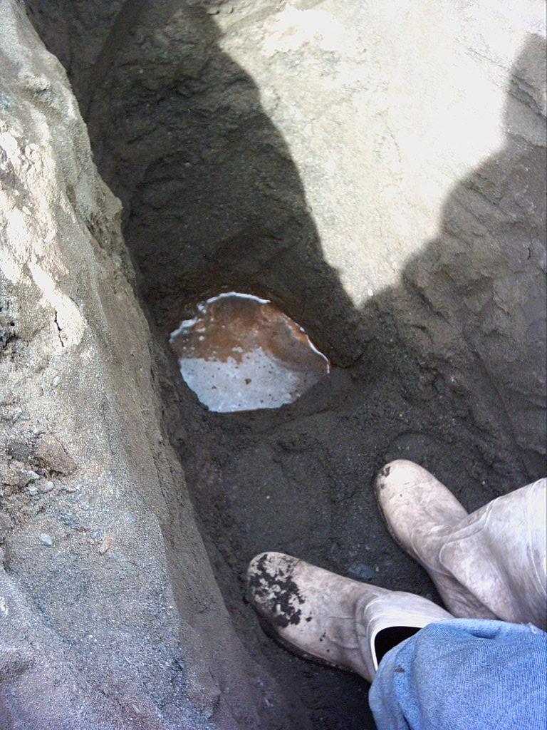

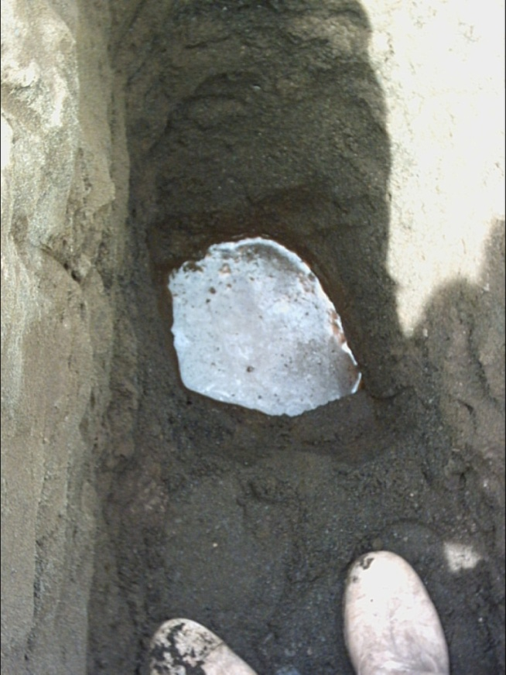

***6.2 TOMA DE MUESTRAS DE AGUA***

Para estar seguros de la calidad de las aguas subterráneas existentes en el nivel superior de los suelos, se procedió a tomar muestras de agua en las calicatas que se excavaron en el área del botadero de desechos sólidos antiguo. El análisis químico de las aguas se realizó en el laboratorio de química de la ESPOL (Escuela Superior Politécnica del Litoral) y el resultado se incluye en el Anexo 1.

***6.3 ESTUDIOS GEOFÍSICOS***

Para conocer la distribución de los materiales en profundidad, se utilizó el método geofísico de resistividad eléctrica. En el sitio nuevo se realizaron tres sondeos y en sitio viejo cuatro sondeos. El método consiste en inyectar corriente continua en el terreno a través de dos electrodos de cobre y registrar en superficie valores de diferencia de potencial. El equipo utilizado pertenece a la ESPOL y permite obtener lecturas en forma digital. Con los valores de la diferencia de potencial se calcula la resistividad aparente. Una curva se grafica con la resistividad aparente y la distancia de ubicación de los electrodos. La curva de resistividades se interpreta y se obtiene la distribución en profundidad de los estratos sedimentarios así como también la presencia de agua ó acuíferos. Las hojas de los registros de campo, curvas de resistividad, cálculos e interpretación del estudio geofísico, están en el anexo No 1.

***6.3.1 DESCRIPCIÓN DE LOS SONDEOS***

El sondeo 1 se ubicó en el borde norte del botadero nuevo y se extendió la línea de corriente una distancia horizontal de 180 metros que permite investigar 60 metros en profundidad. El eje se localiza en las coordenadas 9759898/681377, lectura tomada con GPS digital cuyo error es de más menos 50 mm.

El sondeo 2 se localiza en el borde de la vía de acceso al botadero antiguo en las coordenadas 9759151/680208 y la extensión de la línea de corriente fue de 180 metros.

El sondeo 3 se localiza en el botadero antiguo en las coordenadas 9759043/680065 y la línea de corriente se tendió en 150 metros horizontal para 50 metros de profundidad.

El sondeo 4 se localiza en el botadero nuevo sobre la vía oeste y tiene las coordenadas 9759907/681352. Las líneas de corriente se extendieron en 180 metros para 60 metros de investigación.

El sondeo 5 está ubicado en el botadero antiguo y tiene de coordenadas 9759044/679884. La línea de corriente es de 180 metros de longitud y 60 metros de investigación, en profundidad.

El sondeo 6 se ubicó la cabecera norte del botadero antiguo y la línea de corriente se extendió en 180 metros para investigar 60 metros en profundidad.

En el anexo 1 se incluye las fotos correspondientes.

**7. INTERPRETACIÓN DE LOS DATOS**

***7.1 CALICATAS***

Los suelos que conforman el terreno de los sitios donde se ubican los residuos sólidos industriales son suelos granulares de textura fina, media y gruesa. Los de textura fina son limos, de textura media son arena y textura gruesa son grava. La distribución horizontal y vertical de éstos materiales es variable, debido a que han sido intervenidos y alterada su disposición original.

Considerando que éstos suelos granulares permiten el flujo del agua y otros líquidos, se realizó tres ensayos de permeabilidad en el laboratorio y cuyo resultado se incluye en el anexo 1. La permeabilidad de los suelos hasta una profundidad de 1,25 m es media.

***7.2 CALIDAD DEL AGUA***

Con el propósito de evidenciar la presencia de sustancias químicas en el agua subterránea, se tomó cuatro muestras de agua, una del pozo cercano al sitio de botadero nuevo, otra del nivel freático a 1,5 m en una calicata donde no tiene influencia del residuo, otra a 1,4 m en el sitio del basurero antiguo. Además, una muestra de suelo contaminado a 0,20 m de profundidad.

Los resultados de los análisis químicos indican que el agua de pozo tiene dureza, alcalinidad y cloruros. La muestra del nivel freático a 1,5 tiene hierro únicamente. La muestra recogida en el Basurero antiguo a 1,4 metros de profundidad tiene, cromo y hierro. La muestra de suelo recogida a 0,20 m, tiene plomo, cromo y hierro.

***7.3 ESTUDIOS GEOFÍSICOS***

Los valores de resistividad obtenidos de los sondeos eléctricos para el nuevo botadero han permitido obtener la siguiente interpretación: un primer estrato de 2,6 metros de espesor, con una resistividad variable de 250 a 550  y que corresponde a grava y arena. Un segundo estrato que llega hasta la profundidad de 9 metros tiene una resistividad de 150  lo que significa que hay presencia de acuífero superficial. El tercer estrato que llega hasta los 25 metros y tiene una resistividad de 1275  y el último estrato que llega hasta los 50 metros cuya resistividad 2250 .

Los valores de resistividad obtenidos de los sondeos eléctricos para el antiguo botadero han permitido obtener la siguiente interpretación: El primer estrato de 2,6 metros de espesor, con una resistividad variable de 100 a 500  y que corresponde a grava y arena. El segundo estrato que llega hasta la profundidad de 10 metros tiene una resistividad de 180 a 370  lo que significa que hay presencia de acuífero superficial. El tercer estrato que llega hasta los 25 metros y tiene una resistividad de 70 a 290  y el cuarto estrato que llega hasta los 350 metros cuya resistividad 2967 . Los gráficos de la interpretación se incluyen a continuación.

|  |  |
| --- | --- |
| **Botadero Antiguo** | |
|  |  |
| **Profundidad (m)** | **resistividad ** |
| **0.0 a 2.6** | 100 - 500 |
|
|
| **2.6 a 10** | 180 - 370 |
|
|
|
| **10 a 25** | 70 - 290 |
|
|
|
|
| **25 a 350** | 2967 |
|
|
|
|
|
|

|  |  |
| --- | --- |
| **Nuevo Botadero** | |
|  |  |
| **Profundidad (m)** | **resistividad ** |
| **0.0 a 2.6** | 250 - 550 |
|
|
| **2.6 a 9.0** | 150 |
|
|
|
| **9.0 a 25** | 1275 |
|
|
|
|
| **25 a 50** | 2250 |
|
|
|
|
|
|

**8. CONCLUCIONES**

* Los sitios del terreno destinados para la colocación de desechos sólidos industriales están constituidos por materiales granulares como limo, arena y grava.

Estos materiales granulares se extiende grandes áreas en el sentido horizontal y tienen varios espesores en profundidad.

* Los materiales granulares constituyen acuíferos en varios niveles entre los que se puede indicar lo ubicados entre siete y diez metros, entre 18 y 19 metros, ente 22 y 25, entre 30 y 34, entre 36 y 43, entre 50 y 56, entre 65 y 74, entre otros.

El nivel freático superficial está a un metro y medio (1.5 m) del nivel actual del terreno, la composición química de las aguas correspondientes a estos acuíferos se distingue por la presencia de cloruros, álcalis y tiene dureza.

* La permeabilidad de los materiales granulares es media.
* Los residuos sólidos del Antiguo botadero han permitido la filtración de sustancias química como: plomo, cromo y hierro.
* En el caso de continuar con la política de recoger alambre previo a la quema del residuo sólido, entonces no se coloca la membrana como permeabilizante, colocar únicamente el filtro de arcilla compactada.

**9. RECOMENDACIONES**

Los terrenos donde se colocaron y se colocan en la actualidad los residuos sólidos industriales son terrenos granulares de permeabilidad media y facilitan la filtración de agua lluvia y el arrastre de metales pesados como plomo, cromo y hierro. Situación que ha sido evidenciada durante los estudios de campo y en laboratorio.

El primer nivel de agua subterránea está contaminado con estos materiales pesados en el antiguo botadero, sin embargo, en el nuevo botadero se debe evitar la contaminación utilizando una membrana en la parte inferior y sobre está una capa de arcilla compactada de cuarenta centímetros (40 cm.) de espesor.

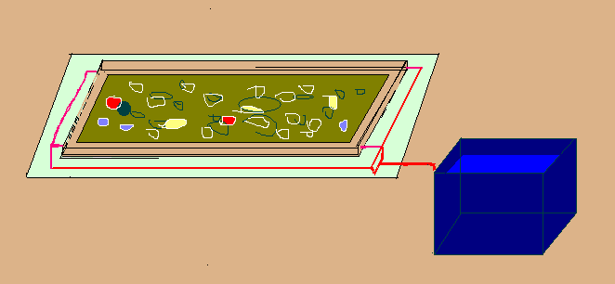

**Drenes**

**Membrana**

**Arcilla compactada**

**Piscina de recolección**

**5 x 5 x 3 metros**

**Desechos sólidos**

El agua contaminada que se recoja en la geomenbrana debe ser evacuada mediante drenes distribuidos adecuadamente y conducida a una piscina de recolección para su posterior tratamiento.

**10. BIBLIOGRAFÍA**

Léxico Estratigráfico del Ecuador. Hoffttetter, 1967

El Libro del Agua. Klaus Lanz, 1995

Utilización de Aguas Subterráneas para el Desarrollo Agrícola de Banco de Arena y Milagro, Provincia del Guayas. INERHI, 1977

**11. ANEXOS**

A. Ensayos de Laboratorio de mecánica de suelos

B. Resultado de los ensayos de Permeabilidad

C. Resultado de los análisis químicos de muestras de agua y suelo

D. Resultado de los perfiles eléctricos

E. Fotografías varias